**5.1 Коло, круг. Основні елементи**

*Кругом* з центром  і радіусом  називають фігуру, яка утворена всіма точками площини, які віддалені від точки  на відстань, не більшу за .

*Круг обмежений колом.*

*Колом* із центром  і радіусом  називають множину точок площини, віддалених від точки  на відстань, що дорівнює .

Відрізки, що з’єднують центр кола та мають довжину , називають *радіусами* кола (круга). На рисунку 5.1  і  – радіуси.

Частини круга, на які він ділиться двома радіусами, називають *круговими секторами.*

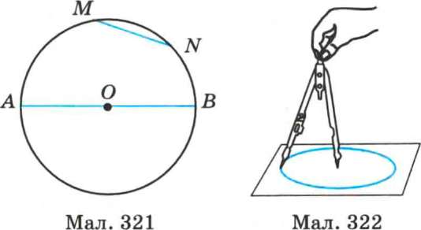

Рисунок 5.1

Відрізок, що сполучає дві точки кола, називають*хордою* ( – хорда).

Хорда ділить круг на два *сегменти*, а коло – на дві дуги.

Хорду, що проходить через центр кола, називають*діаметром* ( – діаметр).

Оскільки діаметр кола складається з двох радіусів (діаметр  складається з радіусів  і ), то його довжина удвічі більша за довжину радіуса.

Діаметр, перпендикулярний до хорди, ділить навпіл цю хорду і обидві дуги, які стягуються нею, і навпаки, якщо діаметр проведено через середину хорди, то він перпендикулярний до неї і ділить навпіл дугу, яку стягує ця хорда.

Дуги, що містяться між паралельними хордами, рівні між собою. Рівні дуги стягуються рівними хордами, і навпаки, рівні хорди стягують рівні дуги.

Рівні хорди однаково віддалені від центра, і навпаки, хорди, однаково віддалені від центра, рівні між собою.

Більша з двох хорд менше віддалена від центра, і навпаки, з двох хорд більша та, яка менше віддалена від центра.

**5.2 Взаємне розміщення прямої і кола**

Пряма і коло можуть мати дві спільні точки (рисунок 5.2), одну спільну точку (рисунок 5.3), або не мати спільних точок (рисунок 5.4).

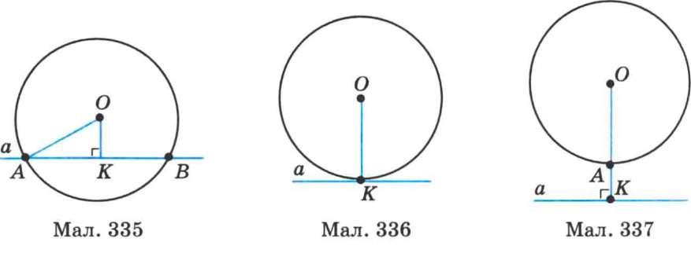

Рисунок 5.2 Рисунок 5.3 Рисунок 5.4

Пряму, яка має дві спільні точки з колом, називають *січною.* На рисунку 5.2  – відстань від центра кола – точки  – до січної. У прямокутному трикутнику сторона  є катетом, а  – гіпотенузою. Тому*.* Отже, *відстань від центра кола до січної менша за радіус.*

Якщо пряма і коло не мають спільних точок, то відстань  більша за радіус кола  (рисунок 5.4). *Відстань від центра кола до прямої, яка не перетинає це коло, більша за радіус.*

*Дотичною* до кола називають пряму, яка має одну спільну точку з колом. На рисунку 5.3 пряма  – дотична до кола, точка  – точка дотику. *Дотична до кола перпендикулярна до радіуса, проведеного в точку дотику.*

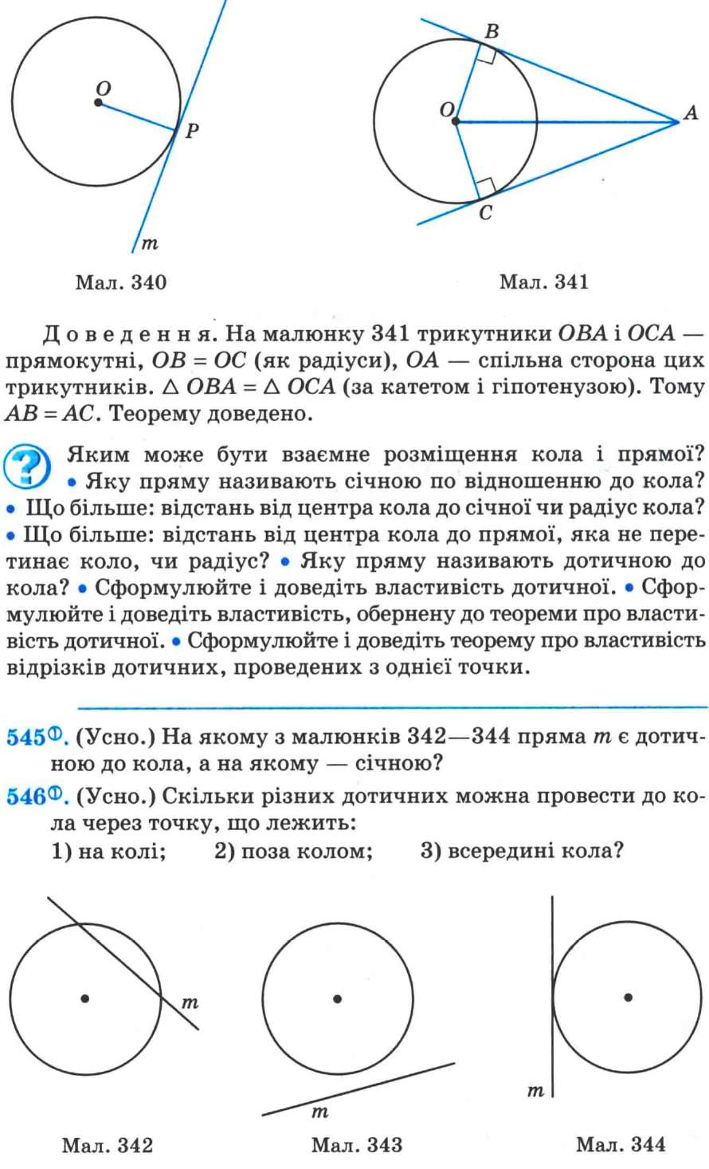

Рисунок 5.5

Якщо з однієї точки кола проведено дві дотичні, то відрізки цих дотичних (від точки дотику до даної точки) рівні між собою, а промінь, проведений через дану точку і центр кола, ділять навпіл кут між дотичними.

На рисунку 5.5  – дотичні,  – кути, утворені двома дотичними, що виходять з однієї точки, і променем, який виходить із цієї ж точки і проходить через центр кола.

**5.3 Вписаний кут**

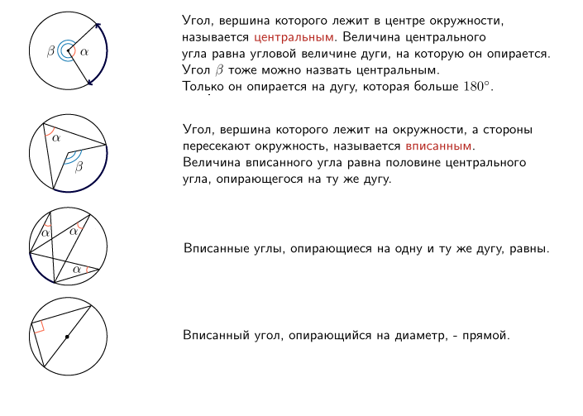

Рисунок 5.6



Рисунок 5.7

*Вписаним кутом* у коло називають кут, утворений двома хордами, що виходять з однієї точки на колі (рисунок 5.6).

Вписаний кут вимірюється половиною дуги, на яку він спирається.

Вписані кути, що спирається на одну дугу, між собою рівні. Вписаний кут, що спирається на півколо (на діаметр), – прямий.

**5.4 Центральний кут**

Кут з вершиною у центрі кола називається *центральним кутом* (рисунок 5.7)*.*

Центральний кут, сторони якого перетинають коло в тих самих точках, що і вписаний, називається відповідним центральним кутом до вписаного. Міра *вписаного* кута дорівнює половині міри відповідного центрального або доповнює його половину до 180º.

Кут, утворений хордою і дотичною, яка проходить через кінець хорди, вимірюється половиною дуги, що міститься між сторонами цього кута.

Кут, утворений двома хордами, що перетинаються всередині кола, вимірюється півсумою двох дуг, одна з яких міститься між сторонами цього кута, а друга – між продовженнями цих сторін.

**5.5 Описаний кут**

Кут утворений двома дотичними, називається *описаним* (на рисунку 5.8  є описаним кутом).



Рисунок 5.8

Описаний кут вимірюється піврізницею двох дуг, що містяться між його сторонами.

**5.6 Довжина кола**

Довжину кола знаходять за формулою:

, (5.1)

де  – діаметр кола,  – радіус кола.

**5.7 Довжина дуги кола**

Довжину дуги кола знаходять за формулою:

, (5.2)

де  – градусна міра відповідного центрального кута.

**5.8 Коло, вписане в правильний многокутник та описане навколо правильного многокутника**

Якщо всі сторони опуклого многокутника рівні між собою і всі кути теж рівні між собою, то його називають *правильним*.

Коло, вписане в правильний многокутник, дотикається до його сторін в їхніх серединах. Центр кола, вписаного в правильний многокутник, є точкою перетину серединних перпендикулярів до його сторін.

Якщо всі вершини многокутника лежать на деякому колі, то він називається *вписаним у це коло*.

Якщо сторона правильного многокутника дорівнює , радіус вписаного в нього кола – , а радіус описаного навколо нього кола – , то між ними існує взаємозв’язок, що виражається формулами:

, . (5.3)

Якщо  (правильний трикутник), то:

, . (5.4)

Якщо  (правильний чотирикутник), то:

, . (5.5)

Якщо  (правильний шестикутник), то:

, . (5.6)

**Приклади розв’язаних завдань**

*Приклад 1* Сторона правильного трикутника, вписаного в коло, дорівнює  см. Знайти сторону квадрата, вписаного у це коло.

*Розв’язання:*

Якщо сторона трикутника, вписаного в коло  см, то радіус кола можна знайти за формулою (5.4):

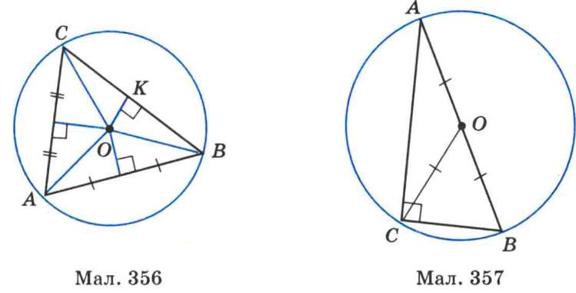

Рисунок 5.10

 (см).

Якщо  – сторона вписаного квадрата, то знаходимо її за формулою: .

 (см).

Відповідь: 8 см.

**5.9 Коло, вписане в трикутник**

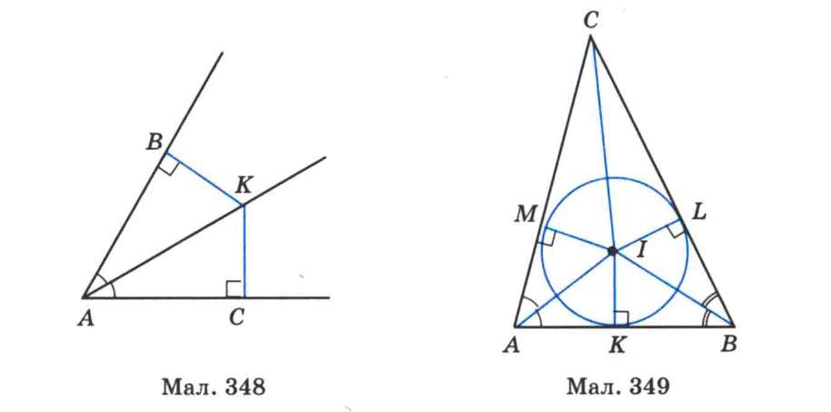

Рисунок 5.9

Коло називають *вписаним у трикутник*, якщо воно дотикається до всіх його сторін. При цьому трикутник називається *описаним* навколо кола.

У будь-який трикутник можна вписати коло. Центр кола, вписаного в трикутник, є точкою перетину його бісектрис і знаходиться в середині трикутника, рівновіддалений від його сторін (рисунок 5.9).

Радіус вписаного кола знаходять за формулою:

, (5.7)

де  – площа трикутника,  – півпериметр трикутника,  – сторони трикутника.

**5.10 Коло, описане навколо трикутника**

Навколо довільного трикутника можна описати коло, причому тільки одне.

Центр кола, описаного навколо трикутника, є точкою перетину серединних перпендикулярів, проведених до його сторін (рисунок 5.10). Центр кола, описаного навколо трикутника, рівновіддалений від його вершин.

Якщо радіус описаного кола , сторони трикутника, вписаного в коло, , то

, (5.8)

де  – півпериметр трикутника.

**Приклади розв’язаних завдань**

*Приклад 1* Сторона трикутника дорівнює 12 см, а радіус описаного кола –  см. Чому дорівнює градусна міра кута трикутника, протилежного до даної сторони?

*Розв’язання:*

За теоремою синусів , тоді для синуса невідомого кута маємо: .

Підставивши відомі значення:

; .

Відповідь: 60º.

**5.11 Чотирикутник, вписаний у коло**

*Чотирикутник* називають *вписаним у коло*, якщо всі його вершини лежать на колі. Коло при цьому називають *описаним навколо чотирикутника*. Такий чотирикутник зображено на рисунку 5.11.

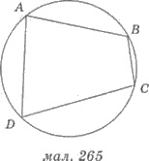

Рисунок 5.11

*Властивості вписаного чотирикутника:*

*Властивість 1*Сума протилежних кутів вписаного чотирикутника дорівнює 180°.

*Властивість 2*Якщо трапеція є вписаним чотирикутником, то вона рівнобічна.

**Приклади розв’язаних завдань**

*Приклад 1*Знайти кути  і  чотирикутника , вписаного в коло, якщо ; .

*Розв’язання:*

Для розв’язання задачі розглянемо рисунок 5.11. За властивістю 1 маємо:  і . Тоді:

; 

; .

Відповідь: 63º; 113º.

*Приклад 2* Трапеція вписана у коло, радіус якого 10 см, так, що діаметр є більшою основою трапеції. Знайти периметр трапеції, якщо її менша основа дорівнює бічній стороні.

*Розв’язання:*

Нехай трапеція  вписана у коло вказаним способом (рисунок 5.12).

Точка  – центр кола; . Тоді ;  (см).

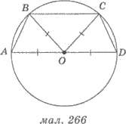

Рисунок 5.12

Розглянемо трикутники, на які поділяється трапеція радіусами описаного кола:

∆=∆=∆ за трьома сторонами.

Тому .

Оскільки ∆ – рівнобедрений і , то кути при основі рівнобедреного трикутника , тобто ∆ – рівносторонній і  (см).

Тоді  см і  см.

Периметр трапеції .

 (см).

Відповідь: 50 см.

**5.12 Чотирикутник, описаний навколо кола**

*Чотирикутник* називають *описаним навколо кола*, якщо всі його сторони дотикаються до кола. *Коло* при цьому називають *вписаним у чотирикутник*.

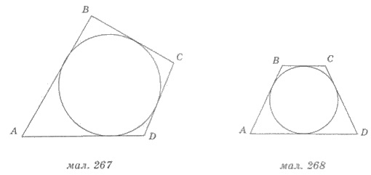

Рисунок 5.13

*Властивість описаного чотирикутника*: в описаному чотирикутнику суми протилежних сторін рівні, тобто .

**Приклади розв’язаних завдань**

*Приклад 1*Коло вписане в рівнобедрену трапецію, периметр якої 20 см. Знайти бічну сторону трапеції.

*Розв’язання:*

За властивістю описаного чотирикутника:



Рисунок 5.14

 (см).

Трапеція рівнобічна, тому

 (см).

Відповідь: 5 см.

**Завдання для самостійного розв’язання**

*Задача 1* Знайти діаметр кола, якщо пряма  є дотичною до нього,  *–* точка дотику,  см та утворює з дотичною кут 30° (рисунок 5.15).

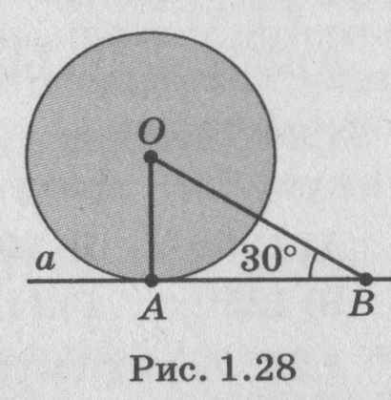

Рисунок 5.15

*Задача 2* Кола радіусами 30 см і 40 см дотикаються. Знайти відстані між центрами кіл у випадках зовнішнього та внутрішнього дотику.

*Задача 3* Чи можуть дотикатися кола, якщо їх радіуси дорівнюють 25 см і 50 см, а відстань між їх центрами становить 60 см?

*Задача 4* Дано два кола із центрами в точках  і , що мають зовнішній дотик у точці . Знайти відстань , якщо  см,  см.

*Задача 5* Визначити довжину радіусів двох кіл, що дотикаються зовні, якщо відстань між їх центрами 18 см, а довжина одного з них становить 50% довжини іншого.

*Задача 6* Обчислити довжину кола, якщо його радіус дорівнює 10 м.

*Задача 7* Обчислити довжину кола, якщо його радіус дорівнює 15 м.

*Задача 8* Знайти довжину дуги кола, градусна міра якої дорівнює 120º, якщо радіус кола – 9 см.

*Задача 9*  Хорда, довжина якої  см, стягує дугу кола, градусна міра якої 90°. Знайти довжину кола.

*Задача 10* Скільки градусів містить центральний кут, коли дуга, що йому відповідає, становить:

а)  частини кола?

б)  частини кола?

*Задача 11* Скільки градусів містить центральний кут, коли дуга, що йому відповідає, становить  частини кола?

*Задача 12* Знайти градусну міру вписаного кута, який спирається на дугу, що є третиною кола.

*Задача 13* За даним радіусом  м знайти довжину дуги, що відповідає центральному куту:

а) 45º;

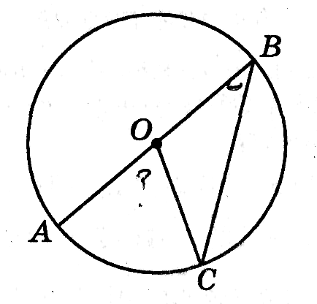

Рисунок 5.16

б) 30º.

*Задача 14* За даним радіусом  м знайти довжину дуги, що відповідає центральному куту 60º.

*Задача 15* На рисунку 5.16  – центр кола, . Знайти градусну міру кута .

*Задача 16* З точки кола проведено дві взаємно перпендикулярні хорди довжиною 5 см і 12 см. Знайти відстань між кінцями хорд.

*Задача 17* На рисунку 5.17  і  – дотичні до кола з центром у точці . Відомо, що . Знайти .

*Задача 18* Периметр шестикутника 42 см. Знайти радіус описаного навколо нього та вписаного в нього кола.

*Задача 19* Сторона квадрата дорівнює  см. Знайти довжину радіуса кола, вписаного в цей квадрат.

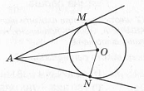

Рисунок 5.17

*Задача 20* Сторона правильного трикутника дорівнює 18 см. Знайти радіус вписаного та описаного кола.

*Задача 21* Знайти радіус кола, описаного навколо правильного трикутника зі стороною 24 см.

*Задача 22* Навколо рівностороннього трикутника описано коло, радіус якого дорівнює  см. Обчислити радіус вписаного кола.

*Задача 23* Радіус кола, вписаного в правильний трикутник, дорівнює  см. Обчислити периметр трикутника.

*Задача 24* Радіус кола, описаного навколо квадрата дорівнює  см. Обчислити периметр квадрата.

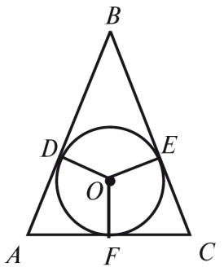

Рисунок 5.18

*Задача 25* У рівнобедреному трикутнику з основою вписане коло дотикається до сторін трикутника в точках , і . Знайти периметр трикутника, якщо см,  см.

*Задача 26* Точка дотику вписаного кола ділить бічну сторону рівнобедреного трикутника на відрізки 3 см і 5 см, починаючи від основи. Знайти периметр трикутника.

*Задача 27* Сторони трикутника дорівнюють  см і 2 см. Знайти третю сторону трикутника, якщо вона дорівнює радіусу кола, описаного навколо цього трикутника.

*Задача 28* Радіус кола, вписаного у правильний многокутник, дорівнює  см, а радіус кола, описаного навколо нього, – 8 см. Знайти кількість сторін многокутника та довжину його сторони.

*Задача 29* Навколо рівнобічної трапеції, основи якої дорівнюють 12 см і 16 см, а висота – 14 см, описано коло. Знайти довжину цього кола.

*Задача 30* Центр кола, описаного навколо трапеції, належить більшій основі. Знайти кути трапеції, якщо основи відносяться як 1:2.

*Задача 31* Відстані від центра кола, вписаного у рівнобічну трапецію, до кінців бічної сторони дорівнюють 6 см і 8 см. Знайти довжину вписаного кола.

*Задача 32* У прямокутну трапецію вписано коло. Точка дотику ділить більшу сторону на відрізки завдовжки 8 см і 18 см. Знайти периметр трапеції.